Тема: Координаты на прямой.
Тип урока: Урок изучения нового материала.
Цели урока:
а) образовательные:
- познакомить с отрицательными и положительными числами ;
- определить их место на координатной прямой;
- ввести обозначение отрицательных чисел;
- показать применение отрицательных чисел при рассмотрении задач межпредметного характера;
- анализировать и систематизировать знания об изученных числах;
- учить анализировать собственные умения, причины затруднений при выполнении задания, находить новые способы решения.
б) развивающие:
- развивать аналитическое мышление, произвольное внимание, память через постоянное обращение заданий к имеющимся знаниям учащихся;
- математическую и графическую грамотность;
в) воспитательные:
- воспитывать у учащихся сознательную дисциплину, умение работать в паре, умение выражать свою мысль в форме, доступной пониманию товарищей;
- воспитывать чувство сопереживания и формировать у учащихся «здоровое» соперничество;
- формировать интерес к науке.
Задачи:
знать: понятие координатной прямой, координаты точки.
уметь: строить точку по координате, определять координату данной точки, правильно и грамотно произносить координату точки.
Оборудование: Мультимедийный проектор, экран, демонстрационный термометр.
Ход урока.
1. Организационный момент (2 мин)
2. Устная работа. Подготовка к основному этапу урока (5 мин)
3. Объяснение нового материала (15 мин)
4. Закрепление изученного материала (15 мин)
5. Итоги урока (6 мин)
6. Рефлексия (1 мин)
7. Домашнее задание (1 мин)
Организационный момент.
-Здравствуйте, присаживайтесь!
Устная работа. Подготовка к основному этапу урока
-Ребята, Сегодня мы с вами изучим тему, с которой начинается новый раздел математики «Рациональные числа». Познакомимся мы с положительными и отрицательными числами, координатной прямой и координатами точек. До сих пор мы с вами работали с натуральными и дробными числами, но их недостаточно, чтобы решать всевозможные задачи в математике. Давайте вспомним, а какие числа мы называем натуральными? а что такое луч? координатный луч? №909 (устно)
А теперь давайте посмотрим на экран и определим, какую температуру показывает каждый термометр?(до 0 гр.)
После презентации.
Объяснение нового материала.
-Какие новые, «необычные» для вас числа вы встретили?(Ответ:отрицательные)
Однако в жизни вы уже встречались с ними. Из сообщения о погоде вы могли узнать, что температура воздуха была – 10⁰С, на географической карте увидеть отметку – 1025 м для глубины Каспийского моря, «линия времени» в истории. Дело в том, что существует много вещей, которые могут как увеличиваться, так и уменьшаться. Если на товар большой спрос, завод увеличивает план по его выпуску, а если товар вышел из моды, то план уменьшают. Увеличивается и уменьшается с течением времени температура воздуха.
Для описания изменения величин как раз и служат положительные и отрицательные числа. Если величина растет, то говорят, что её изменение положительно, а если она убывает, то изменение называют отрицательным.

-Давайте откроем тетради и запишем число, классная работа, тему урока: «Координаты на прямой».
Практическая работа.

- Начертим горизонтальную прямую.
- Отметьте на ней точку О (примерно посередине).
Будем называть эту точку начало отсчёта
3. Выберите единичный отрезок и отложите его вправо и влево от начала отсчета
(одну или две клетки)
4. Под каждой точкой подпишем соответствующее число.
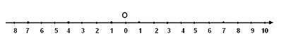

Чем неудобна эта шкала? (Одно и то же число стоит под двумя разными точками).
Как выйти из этого затруднения?
В математике принято числа, которые идут влево от начала отсчета, записывать со знаком минус “-” .

Введение понятия положительных и отрицательных чисел.

Направление вправо от начала отсчета называется положительным, и направление на прямой обозначают стрелкой. Числа, расположенные вправо от точки О, называются положительными. Для краткости записи обычно опускают знак «+» перед положительным числом.
Влево от точки О располагают отрицательные числа. (отрицательное направление не указывается).
- Итак, с каким знаком записывают отриц. числа?
Читают: “Минус один”, “Минус два”, “Минус три” и т.д.
Число 0 – начало отсчета не является ни положительным, ни отрицательным числом. Оно отделяет положительные от отрицательных чисел.Слайд
-Давайте, завершим нашу прямую, поставив – перед числами слева от начала отсчета.
Тем самым получив координатную прямую. (Прямую с выбранным на ней началом отсчета, единичным отрезком и направлением называют координатной прямой)Слайд
Координатная прямая может находиться в различных положениях: горизонтальном и вертикальном.
Если координатная прямая расположена горизонтально, то обычно положительными считают координаты точек, расположенных справа от начала координат, а отрицательные – координаты точек, расположенных слева от начала координат.
Если координатная прямая расположена вертикально, то обычно положительными считают координаты точек, расположенных выше от начала координат, а отрицательные – координаты точек, расположенных, ниже от начала координат. Шкалу с положительными и отрицательными числами и нулем имеют термометры.
Число, показывающее положение точки на прямой, называют координатой этой точки. Отметим несколько точек на данной прямой.
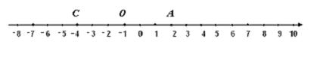
Говорят: “Точка А имеет координату 2”; “Точка С имеет координату – 4”.
Пишут: А (2); С (- 4)
Читают: “Точка А с координатой 2”; “Точка С с координатой – 4” и т.д.

Закрепление изученного материала. №891(устно),897(у доски)
895(самостоятельно, проверяют соседи)
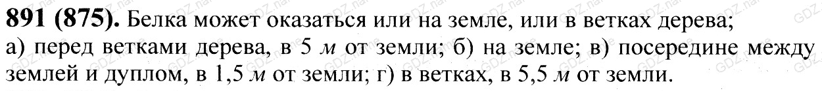
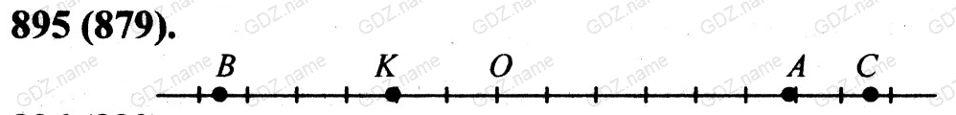
Итоги урока.
- Что такое координатная прямая?
- Какими числами является координаты точек на горизонтальной прямой, расположенных справа от начала координат?
- Где на координатной прямой расположены точки с отрицательной координатой?
- Какую координату имеет начало координат?
- Как отличить положительное направление на координатной прямой?
- Какую координату имеет точка?
- Какую координату имеет точка, удаленная от начала координат на 5 единиц?
Слайд
Рефлексия.
-Ребята, ну а теперь давайте оценим степень вашего усвоения материала?
Слайд.
Домашнее задание. п.26,№914,918,919

